Башkортостан Республикаhы  Миәкә районы муниципаль районының Елдәр ауыл советы ауыл биләмәhе  Советы | 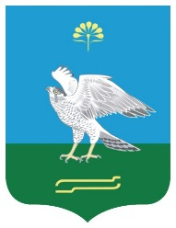 | Республика Башкортостан  Совет сельского поселения Зильдяровский сельсовет муниципального района Миякинский район

KАРАР РЕШЕНИЕ

О секретаре первого заседания Совета сельского поселения Зильдяровский сельсовет муниципального района Миякинский район
Республики Башкортостан

В соответствии со статьей 29 Регламента Совета сельского
поселения Зильдяровский сельсовет муниципального района Миякинский район Республики Башкортостан Совет сельского поселения Зильдяровский сельсовет муниципального района Миякинский район Республики Башкортостан решил:
избрать секретарем первого заседания Совета сельского поселения Зильдяровский сельсовет муниципального района Миякинский район Республики Башкортостан:
1.Абдуллина Р.Ш. - избирательный округ № 2

Председательствующий на заседании
Совета сельского поселения Зильдяровский сельсовет
муниципального района Миякинский район
Республики Башкортостан З.З.Идрисов

28 сентября 2015 года
№ 1

